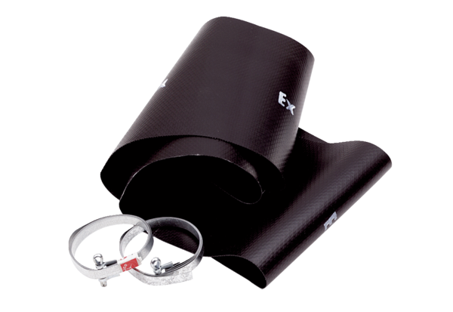Эластичная манжета EL 30 ExКомплект поставки: 1 штукАссортимент: C
Номер артикула: 0092.0233Изготовитель: MAICO

